ملخص مهارات الرياضيات الصف الثاني الابتدائي الفترة الثالثة 1439 هـ

الفترة الثالثة | حل مسائل رياضية باستعمال استراتيجيات ومهارات مناسبة مع اتباع الخطوات الأربع . . | 1
الفترة الثالثة | ترتيب الأعداد ضمن (1000) . .. | 2
الفترة الثالثة | عد مجموعة من الأوراق النقدية ذات الفئات ( ريال ، 5 ريالات ، 10 ريالات ،50 ريال ) لتحديد قيمتها وللحكم على إمكانية شراء شيء ما . | 3
الفترة الثالثة | استعمال أوراقًاً نقدية مختلفة القيمة لتكوين ( 100) ريال. | 4
الفترة الثالثة | ترتيب الأعمال اليومية حسب وقت حدوثها . | 5
الفترة الثالثة | قراءة الساعة (بالساعات الكاملة ، بنصف الساعة ، بربع الساعة، لأقرب خمس دقائق ) وكتابة الوقت الذي تشير إليه الساعة . | 6
الفترة الثالثة | تقدير الزمن ووصف الأحداث بالثواني والدقائق والساعات . | 7
الفترة الثالثة | تمثيل كسور الوحدة (المقامات أقل أو تساوي 12 ) وقراءتها وكتابتها. | 8
الفترة الثالثة | تمثيل الكسر الدال على أكثر من جزء واحد من أجزاء الكل المتطابقة وقراءته | 9
الفترة الثالثة | التعبير عن الكل باستعمال الكسور . | 10
الفترة الثالثة | المقارنة بين كسري وحدة. | 11
الفترة الثالثة | التعبير بالكسور عن شيء واحد أو أكثر من الأشياء المتماثلة ضمن مجموعة . | 12
الفترة الثالثة | كتابة الأعداد كمئات وعشرات وآحاد وتمثيلها . | 13
الفترة الثالثة | تمييز المجسمات (المكعب ، الكرة ، المخروط ، الأسطوانة ، متوازي المستطيلات ، الهرم ) عن غيرها من الأشكال الهندسية ووصفها بحسب عدد الأوجه والرؤوس والأحرف فيها . | 14

ترتيب الأعداد ضمن (1000) . ..
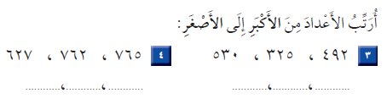
عد مجموعة من الأوراق النقدية ذات الفئات ( ريال ، 5 ريالات ، 10 ريالات ،50 ريال ) لتحديد قيمتها وللحكم على إمكانية شراء شيء ما .
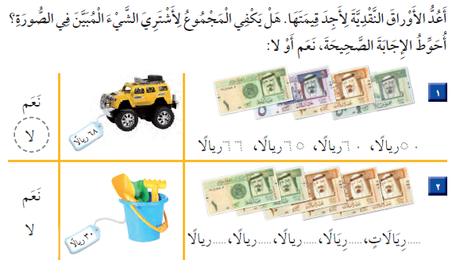
استعمال أوراقًاً نقدية مختلفة القيمة لتكوين ( 100) ريال.
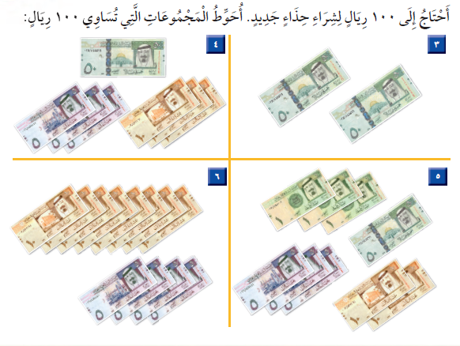
ترتيب الأعمال اليومية حسب وقت حدوثها .
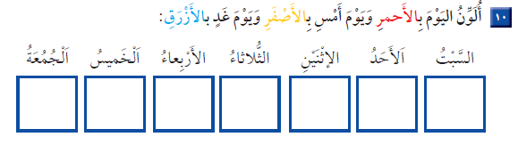
قراءة الساعة (بالساعات الكاملة ، بنصف الساعة ، بربع الساعة، لأقرب خمس دقائق ) وكتابة الوقت الذي تشير إليه الساعة .
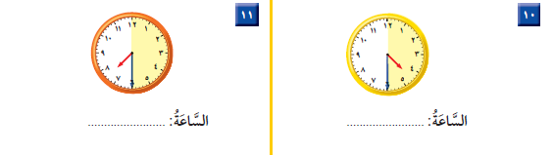
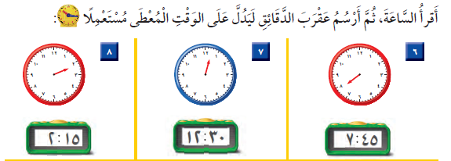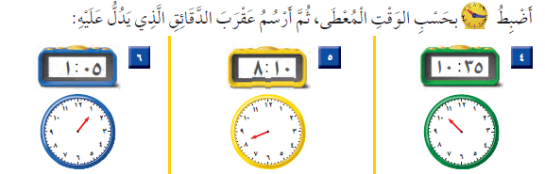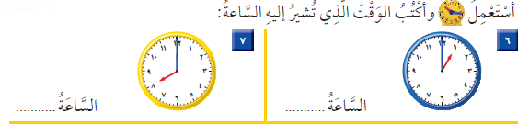
تقدير الزمن ووصف الأحداث بالثواني والدقائق والساعات .
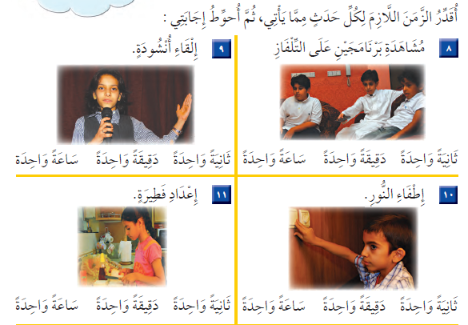
تمثيل كسور الوحدة (المقامات أقل أو تساوي 12 ) وقراءتها وكتابتها.
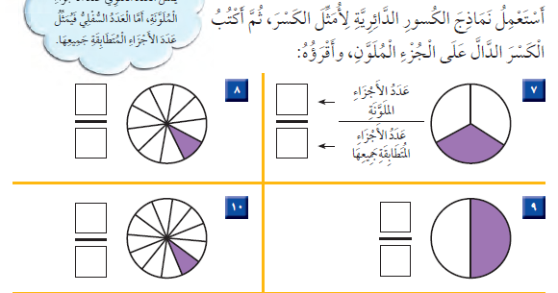

تمثيل الكسر الدال على أكثر من جزء واحد من أجزاء الكل المتطابقة وقراءته
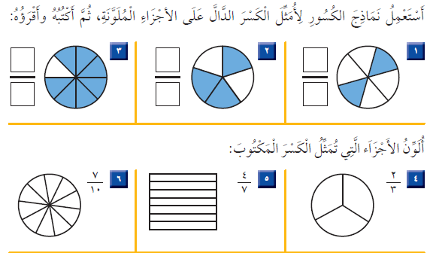
التعبير عن الكل باستعمال الكسور .
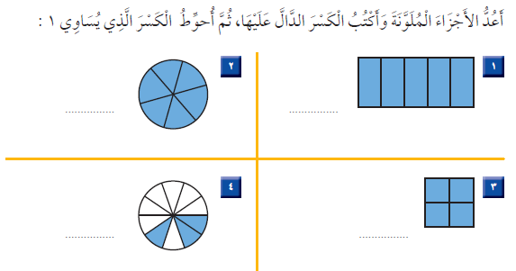
المقارنة بين كسري وحدة.
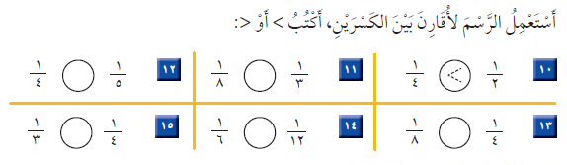
التعبير بالكسور عن شيء واحد أو أكثر من الأشياء المتماثلة ضمن مجموعة .
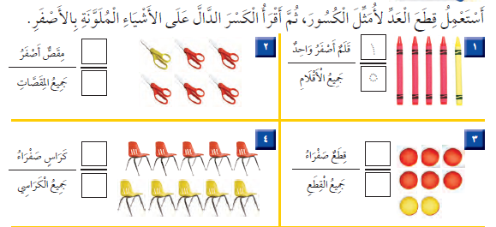
كتابة الأعداد كمئات وعشرات وآحاد وتمثيلها .
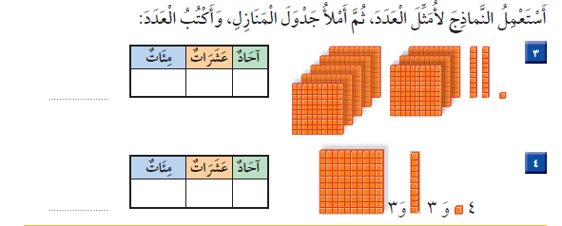

تمييز المجسمات (المكعب ، الكرة ، المخروط ، الأسطوانة ، متوازي المستطيلات ، الهرم ) عن غيرها من الأشكال الهندسية ووصفها بحسب عدد الأوجه والرؤوس والأحرف فيها .
